Vscode编辑器使用eslint

1. 插件下载eslint
2. 设置eslint：文件->首选项->设置->拓展->eslint ->seeting中编辑

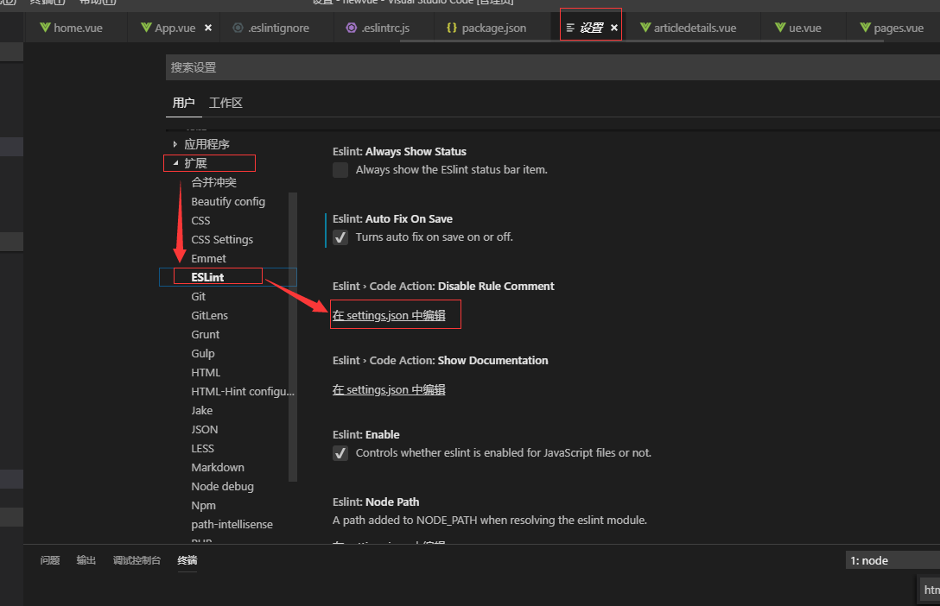

3.在该文件下修改，这样就可以编辑器在保存时，自动按照eslint规则修改文件

"eslint.validate": [

"javascript",{

"language": "vue",

"autoFix": true

},"html",

"javascriptreact"

],

一：新建项目使用eslint模式

1. 搭建脚手架时，选择使用eslint: use eslint to lint your code? Yes
2. 然后根据需要配置

二：旧项目使用eslint模式

1. 在旧项目的根目录下安装：npm install eslint --save-dev
2. 配置生成.eslintrc.js文件：./node_modules/.bin/eslint –init（自己创建eslintrc.js，粘贴代码放在项目根目录）
3. 新建.eslintignore文件，拿新建项目的复制
4. package.json，下载eslint的相关依赖（把ESLint相关的依赖加进去）：

例： npm install eslint-plugin-html --save-dev

1. 然后，在webpack.base.conf.js的rules里添加

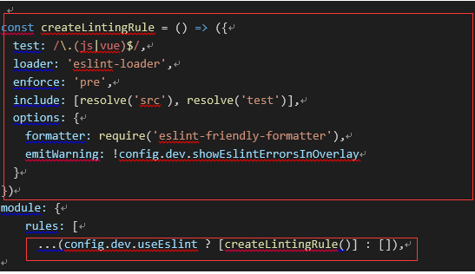

const createLintingRule = () => ({

test: /\.(js|vue)$/,

loader: 'eslint-loader',

enforce: 'pre',

include: [resolve('src'), resolve('test')],

options: {

formatter: require('eslint-friendly-formatter'),

emitWarning: !config.dev.showEslintErrorsInOverlay

}

})

module: {

rules: [

...(config.dev.useEslint ? [createLintingRule()] : []),

6.最后，项目npm install